Муниципальное бюджетное дошкольное образовательное учреждение Детский сад «Сказка»

Семинар-практикум
для педагогов ДОУ
«Применение игровых технологий, направленных на формирование алгоритмической грамотности»
в рамках присвоение статуса «Сетевой инновационной площадки по теме «Апробация и внедрение основ алгоритмизации и программирования для дошкольников и младших школьников в цифровой образовательной среде ПиктоМир»»
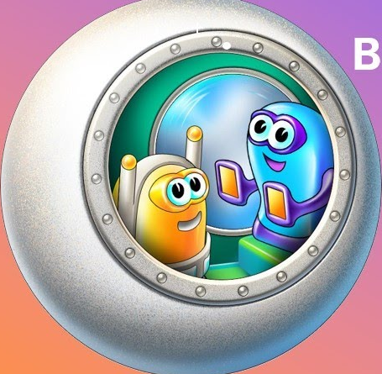

Старший воспитатель: Молоканова В.В.

г. Семикаракорск
2024г.
Пояснительная записка
Цель: Ознакомление педагогов ДОУ с практикой использования программного материала и развивающих игр в процессе реализации темы по самообразованию «Использование информационно-коммуникационных технологий в профессиональной деятельности педагога ДОУ»
Задачи:
- Познакомить с содержанием предметно-игровой среды ПиктоМир;
-Раскрыть понятие алгоритма и способы формирования алгоритмического мышления у дошкольников;
-Продемонстрировать возможности робототехнического образовательного набора;
Материально-техническое и методическое обеспечение: робототехнический образовательный набор, набор игровых заданий, магнитная доска.
Повестка дня:
- Знакомство с предметно-игровой средой ПиктоМир. (Старший воспитатель Молоканова В.В.)
- Алгоритм и способы формирования алгоритмического мышления у дошкольников. (Старший воспитатель Молоканова В.В.)
- Демонстрация работы робототехнического образовательного набора. (Старший воспитатель Молоканова В.В.)
Ход семинара-практикума:
1. Вступительное слово: Добрый день, уважаемые коллеги! Сегодня у нас семинар-практикум на тему: «Применение игровых технологий, направленных на формирование алгоритмической грамотности» в рамках присвоение статуса «Сетевой инновационной площадки по теме «Апробация и внедрение основ алгоритмизации и программирования для дошкольников и младших школьников в цифровой образовательной среде ПиктоМир.» Сегодня я хочу познакомить Вас с практикой использования программного материала по «Апробации и внедрение основ алгоритмизации и программирования для дошкольников и младших школьников в цифровой образовательной среде ПиктоМир.»
2. Знакомство с предметно-игровой средой ПиктоМир.
ПиктоМир - это программная система для изучения азов программирования дошкольниками и младшими школьниками. ПиктоМир позволяет ребенку "собрать" из пиктограмм на экране компьютера несложную программу, управляющую виртуальным исполнителем-роботом. ПиктоМир в первую очередь ориентирован на дошкольников, еще не умеющих писать. Основной вид деятельности дошкольника – игра. Так вот и основное условие использования цифровых технологий для детей дошкольного возраста это игра. А самая распространенная цифровая игра – это компьютерная. Появление таких игр в жизни ребенка оказывает как положительное влияние на интеллектуальное развитие и подготовки его к жизни в информационном веке, так и отрицательное. Положительное влияние становиться возможным, потому, что помимо развлекательного направления, в последнее время все больше можно говорить об обучающих и развивающих играх, которые формируют и развивают у детей высшие психические функции – восприятие, память, мышление, речь.
Предметно игровая среда представлена набором дидактических игр и игровых заданий цифровой образовательной среды ПиктоМир и робототехнического образовательного набора.
Весь этот виртуальный мир населяют роботы-помощники, с которыми я вас сейчас познакомлю.
Вашему вниманию представляю «Робот Вертун»:
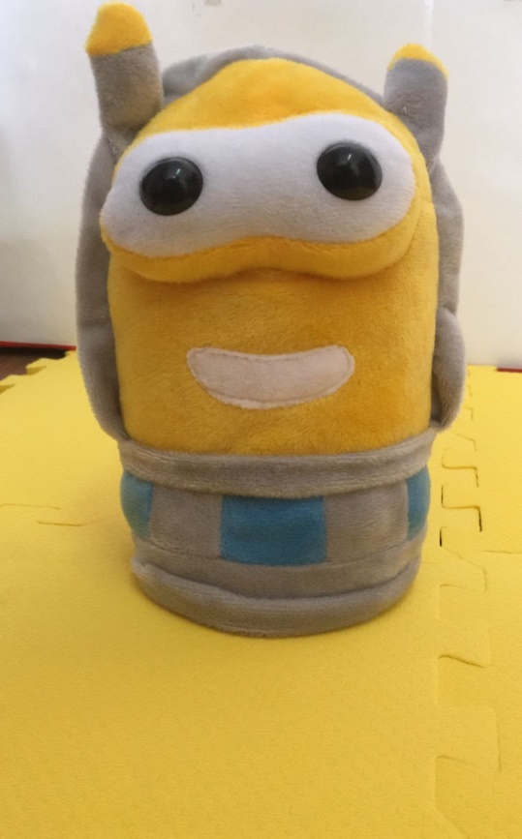ВЕРТУН
Робот Вертун умеет чинить-закрашивать повреждённые места специальным огнеупорным составом. Этот робот умеет выполнять четыре команды шаг вперёд, поворот направо или налево и закрасить. Так как в ходе работы роботов покрытие, по которому они передвигаются свойственно разрушаться, вот робот Вертун будет нам помогать чинить и закрашивать поврежденные участки покрытия.
Далее хочу вас познакомить с Тягуном и Двигуном
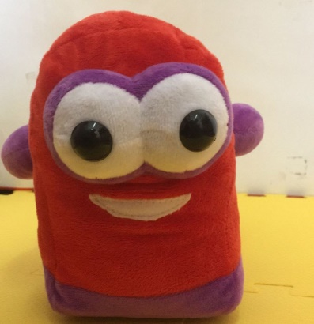 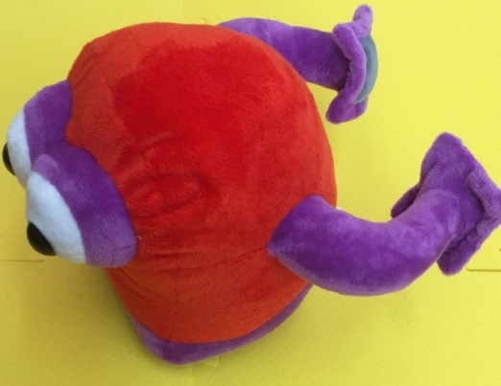 ТЯГУН

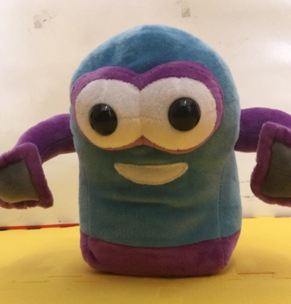 ДВИГУН

Роботы Двигун и Тягун умеют соответственно двигать и тянуть грузы непосильные для человека.

Робот Зажигун обслуживает космодромы, чинит и обеспечивает освещение на космодромах.^{1*}
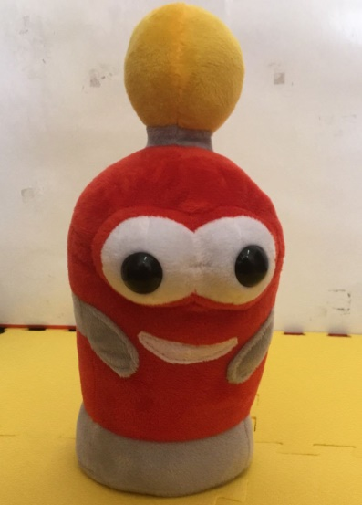 ЗАЖИГУН
(^{1*}- Педагог для детей среднего возраста может заменить понятие космодром на любую ситуацию из знакомой для детей сказки)
Все вышеперечисленные роботы работают только в виртуальном мире, а вот робот Ползун работает и в реальном и в виртуальном. Можно так сказать это два брата близнеца один экранный Ползун другой реальный. Ползун понимает и умеет выполнять три команды: вперед налево направо.

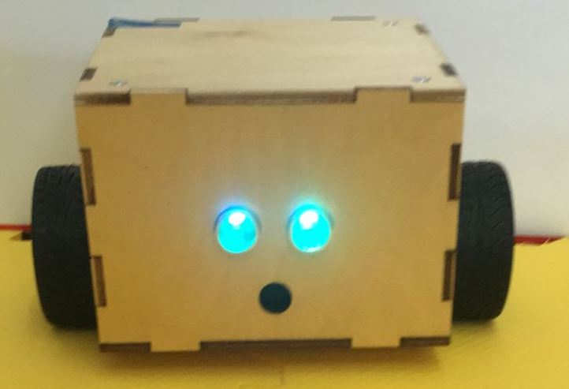 ПОЛЗУН

3. Алгоритм и способы формирования алгоритмического мышления у дошкольников.
Так что же такое алгоритм?
Алгоритм — это последовательность команд, предназначенная исполнителю, в результате выполнения которой он должен решить поставленную задачу. Алгоритм должен описываться на формальном языке, исключающем неоднозначность толкования.
Алгоритмическое мышление - умение точно следовать инструкции, предписанию, правилу, составление последовательности действий. Умение разбить задачу на последовательные шаги ее выполнения, определить стратегию деятельности.
Уважаемые педагоги, как вы считаете, на каких занятиях формируется алгоритмическое мышление у дошкольников? (Варианты педагогов).
*Аппликация
*Математика
*Конструирование
*Рисование
*Лепка….и т.д.
Я вам хочу рассказать о том, где дошкольники сталкиваются с алгоритмами в детском саду каждый день.
У всех в группах над раковинами располагаются схемы мытья рук – это простой наглядный алгоритм, так же схема дежурства и т. д.
Когда вы даете детям поручения или указания – это словесный или вербальный алгоритм. Таким образом можно сделать вывод, что вы уважаемые педагоги задаете детям сами того не подозревая тот или иной алгоритм и дети в тоже время выполняют все в определенной, уже знакомой для них последовательности так же не подозревая что выполняют простейшие наглядные или вербальные алгоритмы.

4.Демонстрация работы робототехнического образовательного набора.
Далее мы с вами переходим к практической части нашего семинара.
Я заранее подготовила игровое поле, комплект магнитных карточек, мягкие игрушки наших виртуальных роботов и хочу вам продемонстрировать, в реальности как работает робот Ползун и его виртуальные друзья. О том, какие команды выполняет каждый робот, я вам уже рассказала ранее.
Теперь представьте на площадке космодрома, стоит бочка с топливом, которую нужно доставить к космолету. Для решения данной задачи нам понадобятся роботы Тягун и Двигун. С помощью магнитных карточек я выстраиваю алгоритм действий на магнитной доске. Как вы думаете мой алгоритм верный? Чтоб проверить это, я дублирую составленный мной алгоритм в программу и запускаю. Посмотрите, роботы выполнили поставленную мной задачу? Да. Топливо доставлено к космолету. А теперь обратите внимание на космодром, при выполнении моего алгоритма роботы повредили покрытие и его срочно нужно отремонтировать. Кто скажет, какой робот может нам помочь? (Вертун).
Может кто-то хочет попробовать выстроить алгоритм для начала на магнитной доске? (Желающие выполняют задание).
Итак, проверяем. В зависимости от того верный или неверный алгоритм выстроили педагоги, далее идет разъяснения.
Практическое задание:
Уважаемые коллеги, наш семинар подошел к концу. Но в мае у нас состоится очередной семинар по нашей сетевой площадке. И для того чтоб, он прошел продуктивно, я подготовила вам практическое задание: прошу вас изготовить к следующему семинару:
1. Разработать ситуации и составить алгоритмы для всех роботов.
2. Изготовить настольные или развивающие игры технической направленности.
Уважаемые коллеги! Надеюсь, что информация, которую вы сегодня получили, поможет вам в работе с детьми, и будет способствовать поиску новых идей и подходов в воспитании и обучении детей.
Спасибо за внимание!

